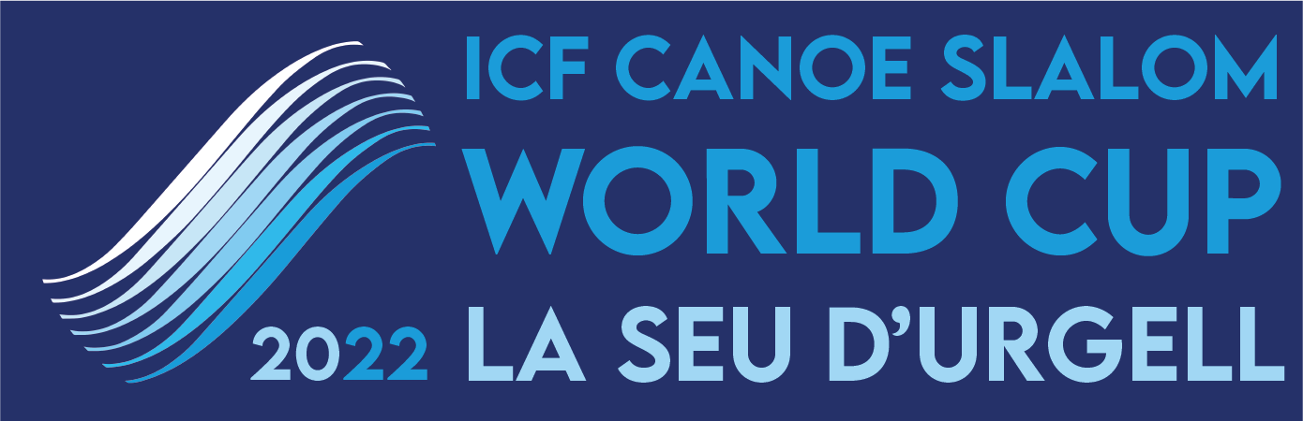

Nota de prensa 4/9/2022

Plata para Manuel Ochoa y bronce para Olatz Arregui en el espectacular Extreme Kayak de la Copa del Mundo Canoe Slalom 2022 de la Seu d'Urgell

Las Copas del Mundo acabaron el domingo con muy buenos resultados para el equipo español con la plata para el gallego Manuel Ochoa y el bronce para la vasca Olatz Arregui en la nueva disciplina del Extreme Kayak que será olímpica en París 2024. Estas medallas se sumaron a la plata conseguida por Miquel Travé en C1 la mañana del mismo día
Fotos: https://bit.ly/3AAY9sQ
Compactado TV domingo general: https://mediapool.scoopa.com/
Declaraciones Olatz Arregui y Manu Ochoa (Vas/Gal/Esp): https://bit.ly/3RkEViq

El Kayak Extreme se demostró un evento espectáculo en el Parc del Segre la tarde del domingo 4 de septiembre y además una prueba acompañada por éxito español con dos metales muy merecidos teniendo en cuenta la lucha protagonizada en las eliminatorias.

La vasca Olatz Arregui supo sacar todos los recursos aprendidos durante una temporada en la que se ha centrado en el Extreme y consiguió un bronce que corrobora su gran futuro como palista a los 23 años. La deportista declaró tras la prueba su sorpresa por el podio que la dejaba “muy contenta tras muchos meses dedicada a esta disciplina que al principio me costó pero que ya salieron resultados en el Europeo Sub23 y acabar la temporada con medalla es una alegría”.

Por su parte, el gallego Manuel Ochoa comentó ya con la plata colgando que la medalla “ha sido muy trabajada y para nada la veía fácil en ningún momento, ha sido duro gestionar las situaciones imprevistas que se dan en esta especialidad pero la experiencia me ha ayudado a resolverlas muy bien hasta acabar en el podio”. De hecho, el gallego ha protagonizado una lucha cuerpo a cuerpo con el francés Theo Desvignes en los últimos metros que se ha tenido que decidir en photo finish.
El Extreme Kayak será olímpico en París 2024 y es una especialidad que destaca por su espectacularidad. Descienden 4 embarcaciones a la vez compitiendo cuerpo a cuerpo hasta la línea de llegada. El trazado, marcado con puertas especiales, balizas o obstáculos, exige una trayectoria muy trabajada, con diferentes opciones, aprovechando las características extremas de las aguas bravas. Durante el recorrido, de unos 45 segundos, hay dos puertas que se deben remontar simétricas a la misma altura, los palistas eligen por cuál pasan y una zona de roll, donde los palistas deben sumergirse en un 360. La salida se realiza desde una plataforma a 2 metros de altura sobre el agua desde la que se precipitan los participantes en el momento de iniciar la competición.

Resultados en la Seu d’Urgell:
Mujeres
1-Mallory Franklin GBR
2-Elena Lilik GER
3-Olatz Arregui ESP

Hombres
1-Vojtech Heger CZE
2-Manuel Ochoa ESP
3-Theo Desvignes FRA
Resultados finales competición en https://bit.ly/3AQiomk
Información para TV
Descarga Compactado TV Sábado 3/9 y Domingo 4/9:
Durante los días de competición se podrá acceder al newsfeed sábado 3 y domingo 4, a través del registro en este link: https://mediapool.scoopa.com/
El proceso es muy sencillo: basta con rellenar el formulario y se enviará un correo electrónico para configurar el password.
Contenido disponible: kayak sábado, canoa y Extreme Canoe Slalom domingo. News (entre 2 y 3 minutos) con la bajada de los ganadores. Imágenes (entre 5 y 6 minutos): entrevista del/a ganador/a del oro, carreras adicionales de los/las ganadores/as. Imágenes de la carrera: carrera completa del oro, plata y bronce para cada final.
Más información y horarios:
https://www.canoeicf.com/canoe-slalom-world-cup/la-seu-2022
